Mô tả và phân tích cơ sở dữ liệu

Gồm 14 bảng :

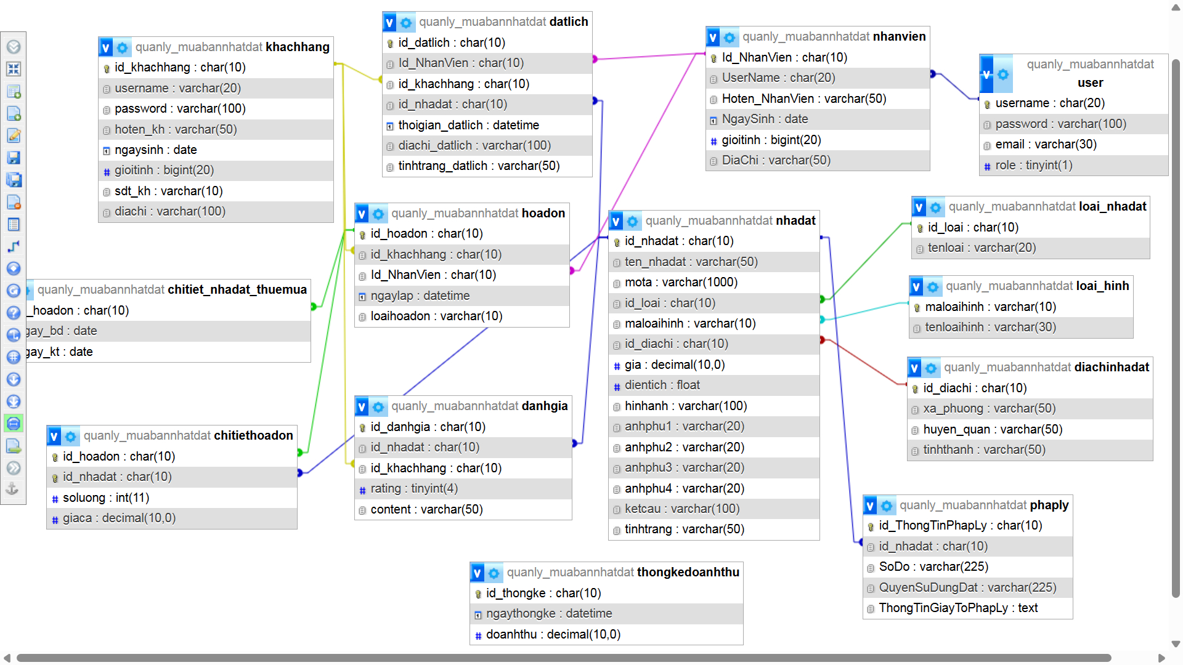

Bảng User có cấu trúc như sau:

|  |  |  |  |
| --- | --- | --- | --- |
| Tên Cột | Kiểu Dữ Liệu | Độ Dài | Ràng Buộc |
| UserName | Char | 20 | Là khoá chính của bảng |
| Password | Nvarchar | 100 | Không được rỗng và không được trùng lặp nhau |
| Email | Nvarchar | 30 |  |
| Role | Nvarchar | 10 | Không rỗng |

Mô tả : Bảng Users được thiết kế để lưu trữ thông tin người dùng trong hệ thống. Các cột bao gồm tên người dùng(phân biệt giữa người dùng NhanVien và Admin), mật khẩu (Mã hoá mật khẩu để bảo mật), email (tùy chọn) và vai trò của người dùng. Khóa chính đảm bảo tính duy nhất cho mỗi người dùng, trong khi ràng buộc độc nhất trên mật khẩu giúp ngăn chặn việc lưu trữ các bản sao trùng lặp.

Bảng NhanVien có cấu trúc như sau:

|  |  |  |  |
| --- | --- | --- | --- |
| Tên Cột | Kiểu Dữ Liệu | Độ Dài | Ràng Buộc |
| Id_NhanVien | Char | 10 | Là khoá chính của bảng |
| UserName | Char | 20 | Không null , khoá ngoại tới bảng User |
| Hoten_NhanVien | Nvarchar | 50 | Không được rỗng |
| NgaySinh | Date |  |  |
| DiaChi | Nvarchar | 50 |  |

Mô tả: Bảng NhanVien được thiết kế để lưu trữ thông tin của các nhân viên trong hệ thống. Bảng này có mối quan hệ với bảng Users thông qua khóa ngoại FK_User_NhanVien. Điều này cho phép mỗi nhân viên được liên kết với một tài khoản người dùng duy nhất trong bảng Users.

Bảng LoaiNhaDat có cấu trúc cụ thể như sau:

|  |  |  |  |
| --- | --- | --- | --- |
| Tên Cột | Kiểu Dữ Liệu | Độ Dài | Ràng Buộc |
| ID_Loai | Char | 10 | Là khoá chính của bảng |
| Ten_Loai | Nvarchar | 20 | Không được Null |

Mô Tả : Bảng LoaiNhaDat là một bảng đơn giản nhưng quan trọng trong hệ thống quản lý nhà đất. Bảng này cung cấp thông tin cơ bản về các loại nhà đất, giúp cho việc quản lý và tìm kiếm thông tin nhà đất trở nên dễ dàng hơn.Dùng để phân biệt giữa nhà đất đó được “Mua” ,”Thuê” hoặc “Bán”.

Bảng LoaiHinh có cấu trúc cụ thể như sau:

|  |  |  |  |
| --- | --- | --- | --- |
| Tên Cột | Kiểu Dữ Liệu | Độ Dài | Ràng Buộc |
| Maloaihinh | Char | 10 | Là khoá chính của bảng |
| Tenloaihinh | Nvarchar | 20 | Không được Null |

Mô Tả : Bảng LoaiHinh là một bảng đơn giản nhưng quan trọng trong hệ thống quản lý nhà đất. Bảng này cung cấp thông tin cơ bản về các loại nhà đất, giúp cho việc quản lý và tìm kiếm thông tin nhà đất trở nên dễ dàng hơn.Dùng để phân biệt giữa nhà đất đó là loại hình gì như “Phòng Trọ” ,”Chung Cư” , “Mặt Bằng”,”Nhà Nguyên Căn”….

Bảng DiaChiNhaDat

|  |  |  |  |
| --- | --- | --- | --- |
| Tên Cột | Kiểu dữ liệu | Độ Dài | Ràng buộc |
| Id_diachi | Char | 20 | Là khoá chính của bảng |
| DuongPho | Nvarchar | 50 | Không null |
| Quan_Huyen | Nvarchar | 50 | Không null |
| TinhThanh | Nvarchar | 50 | Không null |

Mô Tả :Bảng DiaChiNhaDat là một bảng đơn giản nhưng quan trọng trong hệ thống quản lý nhà đất. Bảng này cung cấp thông tin về vị trí của các nhà đất, giúp cho việc tìm kiếm và quản lý nhà đất trở nên dễ dàng hơn.

Bảng NhaDat có cấu trúc cụ thể như sau:

|  |  |  |  |
| --- | --- | --- | --- |
| Tên Cột | Kiểu dữ liệu | Độ Dài | Ràng buộc |
| Id_NhaDat | Char | 10 | Là khoá chính của bảng |
| Ten_NhaDat | Nvarchar | 100 |  |
| MoTa | Nvarchar | 200 |  |
| ID_Loai | Char | 10 | Không null , khoá ngoại tới bảng LoaiNhaDat |
| Id_diachi | Char | 10 | Không null , khoá ngoại tớibảng DiaChiNhaDat |
| Gia |  |  |  |
| DienTich | Float |  |  |
| HinhAnh | Nvarchar | 20 |  |
| AnhPhu1 | Nvarchar | 20 |  |
| AnhPhu2 | Nvarchar | 20 |  |
| AnhPhu3 | Nvarchar | 20 |  |
| AnhPhu4 | Nvarchar | 20 |  |
| TinhTrang | Nvarchar | 50 |  |

Mô Tả: Bảng NhaDat là bảng chính trong hệ thống quản lý nhà đất, lưu trữ thông tin chi tiết về các bất động sản. Bảng này có mối quan hệ với 2 bảng khác:

LoaiNhaDat: Bảng này cung cấp thông tin về các loại nhà đất (căn hộ, nhà phố, biệt thự, v.v.). Mỗi nhà đất trong bảng NhaDat thuộc về một loại nhà đất nhất định được xác định bởi ID_Loai.

DiaChiNhaDat: Bảng này cung cấp thông tin về địa điểm của các nhà đất (đường phố, quận/huyện, tỉnh/thành phố). Mỗi nhà đất trong bảng NhaDat nằm tại một địa điểm nhất định được xác định bởi ID_Diachi.

Bảng NhaDat là một bảng quan trọng trong hệ thống quản lý nhà đất, cung cấp thông tin toàn diện về các bất động sản. Bằng cách liên kết với các bảng Loai_NhaDat và DiaDiem_NhaDat, hệ thống có thể quản lý và tìm kiếm thông tin về nhà đất một cách hiệu quả.

Bảng PhapLy có cấu trúc cụ thể như sau:

Bảng KhachHang có cấu trúc cụ thể như sau:

|  |  |  |  |
| --- | --- | --- | --- |
| Tên Cột | Kiểu dữ liệu | Độ Dài | Ràng Buộc |
| Id_ThongTinPhapLy | Char | 10 | Là khoá chính của bảng |
| Id_nhadat | Char | 10 | Không null , khoá ngoại tới bảng NhaDat |
| SoDo | nvarchar | 100 |  |
| QuyenSuDungDat | nvarchar | 100 |  |
| TT_GTPL | Text |  |  |

Mô tả: Bảng PhapLy được thiết kế để lưu trữ thông tin chi tiết về các giấy tờ pháp lý liên quan đến nhà đất. Bảng này có mối quan hệ với bảng nhadat thông qua khóa ngoại.

Bảng PhapLy là một bảng quan trọng trong hệ thống quản lý nhà đất, giúp lưu trữ các thông tin pháp lý cần thiết để đảm bảo tính minh bạch và hợp pháp của các giao dịch liên quan đến nhà đất.

|  |  |  |  |
| --- | --- | --- | --- |
| Tên Cột | Kiểu dữ liệu | Độ Dài | Ràng Buộc |
| Id_KhachHang | Char | 10 | Là khoá chính của bảng |
| UserName | Char | 20 | Không null |
| Password | Char | 100 | Không null |
| Hoten_KH | nvarchar | 50 |  |
| NgaySinh | Date |  |  |
| DiaChi | Nvarchar | 50 |  |

Mô Tả: Bảng KhachHang được thiết kế để lưu trữ thông tin về các khách hàng trong hệ thống.

Bảng KhachHang là một bảng quan trọng trong hệ thống, cung cấp thông tin về các khách hàng đã sử dụng dịch vụ hoặc mua hàng. Bằng cách liên kết với bảng Users, hệ thống có thể dễ dàng truy xuất thông tin tài khoản và các giao dịch liên quan đến từng khách hàng.

Bảng DatLich có cấu trúc cụ thể như sau:

|  |  |  |  |
| --- | --- | --- | --- |
| Tên Cột | Kiểu dữ liệu | Độ Dài | Ràng buộc |
| Id_DatLich | Char | 10 | Là khoá chính của bảng |
| Id_NhanVien | char | 10 | Không null , khoá ngoại tớibảng Admin |
| Id_KhachHang | char | 10 | Không null , khoá ngoại tới bảng KhachHang |
| Id_NhaDat | Char | 10 | Không null , khoá ngoại tới bảng NhaDat |
| NgayGio_DatLich | Datetime |  |  |
| DiaChi | Nvarchar | 100 |  |
| TinhTrang_DL | Nvarchar | 50 |  |

Mô tả: Bảng DatLich được thiết kế để lưu trữ thông tin về các lịch hẹn xem nhà đất giữa khách hàng và quản trị viên. Bảng này có mối quan hệ với 3 bảng khác:

Admin: Bảng này lưu trữ thông tin về các quản trị viên. Mỗi lịch hẹn được tạo bởi một quản trị viên cụ thể, được xác định bởi Id_Admin.

KhachHang: Bảng này lưu trữ thông tin về các khách hàng. Mỗi lịch hẹn được đặt bởi một khách hàng cụ thể, được xác định bởi Id_KhachHang.

NhaDat: Bảng này lưu trữ thông tin về các nhà đất. Mỗi lịch hẹn liên quan đến một nhà đất cụ thể, được xác định bởi Id_NhaDat.

Bảng DatLich là một bảng quan trọng trong hệ thống quản lý lịch hẹn xem nhà đất. Bảng này giúp theo dõi các lịch hẹn của khách hàng, quản lý lịch làm việc của quản trị viên, và cung cấp thông tin cần thiết để thực hiện các dịch vụ liên quan đến nhà đất.

Bảng HoaDon có cấu trúc cụ thể như sau:

|  |  |  |  |
| --- | --- | --- | --- |
| Tên Cột | Kiểu dữ liệu | Độ Dài | Ràng buộc |
| ID_HoaDon | Char | 10 | Là khoá chính của bảng |
| Id_KhachHang | char | 10 | Không null , khoá ngoại tớibảng KhachHang |
| NgayLap | char | 10 | Không null |
| LoaiHoaDon | Datetime |  | Không null , chỉ nhận giá trị “Thu” / ”Chi” |
| ID_NhanVien | Char | 10 | Không null , khoá ngoại tớibảng Admin |

Mô tả: Bảng HoaDon được thiết kế để lưu trữ thông tin về các hóa đơn trong hệ thống. Bảng này có mối quan hệ với bảng KhachHang thông qua khóa ngoại FK_HoaDon_KhachHang. Điều này cho phép mỗi hóa đơn được liên kết với một khách hàng cụ thể.

Bảng HoaDon là một bảng quan trọng trong hệ thống quản lý tài chính, giúp theo dõi các giao dịch của khách hàng, ghi nhận doanh thu, và cung cấp thông tin cần thiết cho việc lập báo cáo tài chính.

Bảng ChiTietHoaDon có cấu trúc cụ thể như sau:

|  |  |  |  |
| --- | --- | --- | --- |
| Tên Cột | Kiểu dữ liệu | Độ Dài | Ràng buộc |
| ID_HoaDon | Char | 10 | Không null , khoá ngoại tớibảng HoaDon |
| Id_NhaDat | char | 10 | Không null , khoá ngoại tớibảng NhaDat |
| SoLuong | int |  | Không null |
| GiaCa | Decimal |  | Không null |

Mô Tả : Bảng ChiTietHoaDon được thiết kế để lưu trữ thông tin chi tiết về các dòng sản phẩm (nhà đất) trong mỗi hóa đơn. Bảng này có mối quan hệ với 2 bảng khác:

HoaDon: Bảng này lưu trữ thông tin tổng thể của hóa đơn, bao gồm mã khách hàng, ngày lập, tổng giá trị,... Mỗi dòng chi tiết hóa đơn được liên kết với một hóa đơn cụ thể, được xác định bởi ID_HoaDon.

NhaDat: Bảng này lưu trữ thông tin về các nhà đất. Mỗi dòng chi tiết hóa đơn liên quan đến một nhà đất cụ thể, được xác định bởi Id_NhaDat.

Bảng ChiTietHoaDon là một bảng quan trọng trong hệ thống quản lý hóa đơn, giúp giải quyết mối quan hệ nhiều-nhiều giữa hóa đơn và nhà đất. Bảng này cung cấp thông tin chi tiết về từng sản phẩm được mua/thuê trong mỗi hóa đơn, cho phép tính toán tổng giá trị và theo dõi các giao dịch cụ thể.

Bang ChiTiet_nhadat_thue

|  |  |  |  |
| --- | --- | --- | --- |
| Tên Cột | Kiểu dữ liệu | Độ Dài | Ràng buộc |
| Id_hoadon | Char | 10 | Là khoá chính cũng là khoá ngoại của bảng HoaDon |
| Ngay_bd | Date |  |  |
| Ngay_kt | Date |  |  |

Mô tả: Bảng chitiet_nhadat_thue được thiết kế để lưu trữ thông tin chi tiết về ngày thuê của các hóa đơn thuê nhà đất. Bảng này có mối quan hệ với bảng HoaDon thông qua khóa ngoại.

Bảng chitiet_nhadat_thue là một bảng quan trọng để quản lý các hợp đồng thuê nhà đất, giúp lưu trữ thông tin về thời gian thuê của từng hóa đơn, tính toán tiền thuê nhà theo thời gian, và theo dõi lịch sử thuê nhà của khách hàng.

Bảng DanhGia có cấu trúc cụ thể như sau:

|  |  |  |  |
| --- | --- | --- | --- |
| Tên Cột | Kiểu dữ liệu | Độ Dài | Ràng buộc |
| Id_DanhGia | Char | 10 | Là khoá chính của bảng |
| Id_NhaDat | char | 10 | Không null , khoá ngoại tớibảng NhaDat |
| Id_KhachHang | Char | 10 | Không null , khoá ngoại tớibảng KhachHang |
| Rating | Foat |  |  |
| Content | Nvarchar | 200 |  |

Mô tả: Bảng DanhGia được thiết kế để lưu trữ thông tin về các đánh giá của khách hàng đối với các nhà đất. Bảng này có mối quan hệ với 2 bảng khác:

NhaDat: Bảng này lưu trữ thông tin về các nhà đất. Mỗi đánh giá được liên kết với một nhà đất cụ thể, được xác định bởi Id_NhaDat.

KhachHang: Bảng này lưu trữ thông tin về các khách hàng. Mỗi đánh giá được thực hiện bởi một khách hàng cụ thể, được xác định bởi Id_KhachHang.

Bảng DanhGia là một bảng quan trọng trong hệ thống, giúp thu thập ý kiến phản hồi của khách hàng về chất lượng nhà đất, từ đó cung cấp thông tin cho chủ đầu tư để cải thiện chất lượng dịch vụ và thu hút thêm khách hàng.

Bảng ThongKeDoanhThu có cấu trúc cụ thể như sau:

|  |  |  |  |
| --- | --- | --- | --- |
| Tên Cột | Kiểu dữ liệu | Độ Dài | Ràng buộc |
| ID_ThongKe | Char | 10 | Là khoá chính của bảng |
| NgayLapThongKe | Datetime |  |  |
| DoanhThu | Decimal |  |  |

Mô tả : Bảng ThongKeDoanhThu là một bảng quan trọng trong hệ thống quản lý bán hàng, giúp theo dõi doanh thu theo ngày, từ đó đánh giá hiệu quả kinh doanh và đưa ra các chiến lược phù hợp.